附件：
民用建筑排水系统常见问题排查要点
一、既有公共建筑的物业管理者应建立日常管理与防控机制，应组织排查和完善污水排水系统、废水系统、建筑中水收集系统、空调凝结水收集系统等所有排水点与管道系统连接的水封装置。对排水系统的水封、存水弯、地漏等存在的问题采取应对措施，阻断下水管道内的污染气体进入室内。
二、对用水器具排水是否具有水封进行逐一排查确认，对于没有水封或水封不完整的、有漏水现象的应登记，更换带有完整水封的排水管或将排水器具封闭，漏水的应及时修理，封闭时应采用塑料布、湿毛巾、胶带等完全覆盖封严。排查部位应包含以下各项内容：
（一）洗手盆（台面）下部排水管；
（二）挂式小便器下部排水管；
（三）上层卫生间蹲便器排水管（通常在吊顶内）；
（四）上层立式小便器排水管；
（五）拖布池排水管；
（六）地漏必须配备水封，未设置水封的地漏，应将其封闭；
（七）空调凝结水排水管；
（八）设有浴缸的卫生间，应检查确认浴缸排水水封，不能确认的宜封闭堵严；
（九）检查食堂厨房与隔油器连接的水封装置；
（十）其他排水点的排水管。
三、 水封应保持有效，并应符合下列规定：
（一）每天注水应保持地漏水封完好；
（二）水封深度达到 50mm 的地漏每日注水不应少于 2 次，每次注水不应少于350ml；
（三）水封深度未达到 50mm 的不符合规范要求的地漏注水次数应视情况增加注水次数，保证地漏不干涸；
（四）用于淋浴排水的地漏应及时清理毛发，减少水封损失；
（五）坐便器每次冲水后若没有尾流把底盘中的水封充满，应更换水箱中的配件增加此功能，或每次冲水后人工加水；
（六）使用频率较低的坐便器应注意每天检查、加水，保持水封有效；
（七）洗手盆不宜采用盆塞，以防止盆塞拔开放水形成自虹吸造成水封损失；如保洁清洗必须采用盆塞时，拔开盆塞放水后要用细水流把水封充满；
（八）暂不使用的卫生间，应每天对各个器具的水封注水；
（九）单立管系统特别是塑料单立管系统，应注意观察坐便器底盘水封是否有气泡从水中上冒，如有，则每次冲水后在该楼层坐便器的水封中加注适量消毒液；
（十）清洁消毒后坐便器宜盖上盖子减少水封蒸发。
四、 封闭不使用的排水点，并应符合下列规定：
（一）应检查供水泵房、水箱间、换热站、制冷机房、空调机房等设有排水点的设备机房的地漏，不经常使用的建议暂时封闭，待使用时打开；
（二）应封闭堵严地下非密闭式污水泵井盖板井盖上的检修小孔。
五、新建民用建筑应严格执行《建筑给水排水设计标准》(GB50015-2019)强制性条文规定，按要求设置存水弯，水封装置的水封深度不得小于50mm。
六、 新建民用建筑各类卫生器具的选用和安装应符合下列规定：
（一）地漏宜选用直通式地漏，且下方排水横支管设置水封深度不小于50mm的存水弯；
（二）地漏补水宜利用洗面器等经常使用的排水点作为地漏的补水措施；
（三）洗面器下方应设置水封深度不小于50mm的存水弯；
（四）坐便器应选用水封合格的器具，安装应符合规范和说明书要求；
（五）蹲便器安装应符合规范要求；
（六）洗衣机宜选用直通式洗衣机专用地漏，且下方排水横支管设置水封深度不小于50mm的存水弯；
（七）拖布池选用直通式地漏，且下方排水横支管设置水封深度不小于50mm的存水弯；
（八）宜采用干湿分离设计，干区不应设置地漏。
七、医院污水处理和医疗废物处置应符合下列规定：
（一）医院污水处理流程应根据污水性质、排放条件等因素确定，排放条件应符合现行国家标准《医疗机构水污染物排放标准》GB18466-2005的有关规定。
（二）医疗机构病区和非病区的污水，传染病区和非传染病区的污水应分流，不得将固体传染性废物、各种化学废液弃置或倾倒排入下水道。
（三）传染病医疗机构和综合医疗机构的传染病房应设专用化粪池，收集经消毒处理后的粪便排泄物等传染性废物。
（四）医疗机构的各种特殊排水应单独收集并进行处理后，再排入医院污水处理站。
（五）传染病医疗机构和结核病医疗机构污水处理宜采用二级处理+消毒工艺或深度处理+消毒工艺。
（六）综合医疗机构污水排放执行排放标准时，宜采用二级处理+消毒工艺或深度处理+消毒工艺；执行预处理标准时宜采用一级处理或一级强化处理+消毒工艺。
（七）栅渣、化粪池和污水处理站污泥属危险废物，应按危险废物进行处理和处置。
（八）应急医疗设施其室外污水排水系统应采用无检查井的管道进行连接，通气管间距不应大于50米。
（九）隔离区排水系统的通气管出口应设置高效过滤器过滤或采用消毒处理。
（十）国家推行医疗废物集中无害化处置，医用垃圾处理按《医疗废物管理条例》执行。医疗卫生机构应当根据就近集中处置的原则，及时将医疗废物交由医疗废物集中处置单位处置。医疗废物中病原体的培养基、标本和菌种、毒种保存液等高危险废物，在交医疗废物集中处置单位处置前应当就地消毒。
八、排水系统的水封、存水弯、地漏排查示意图
(一)用水器具通过水封阻断下水管道内的污染气体进入室内。
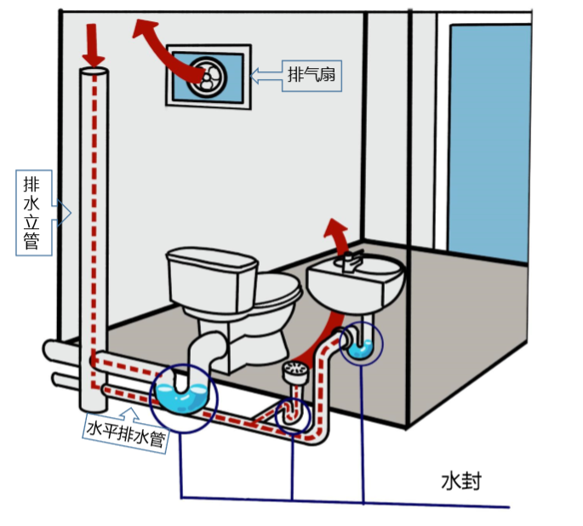

（二）排水点与管道系统连接的水封装置图。
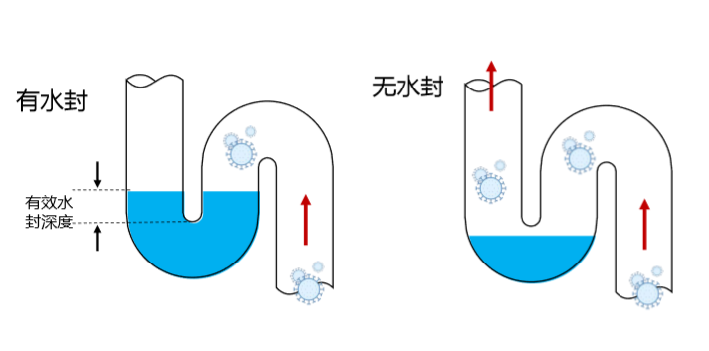
（三）洗面盆排水支管水封不合格示意图
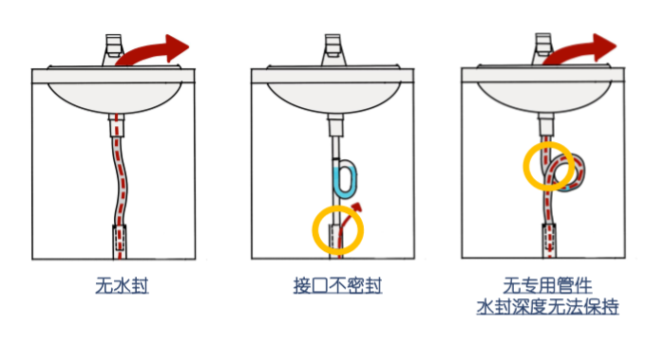

（四）吊顶内的排水管示意图
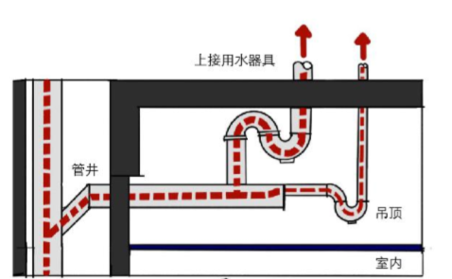
- 洗手盆使用专用水封配件。

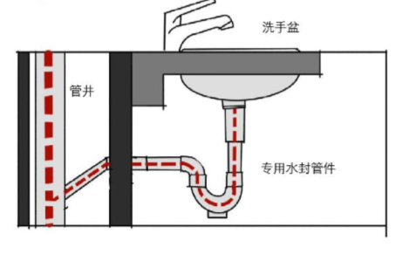

（六）封闭不经常用的地下非密闭式集水井盖板井盖上的检修小孔。
